Q19
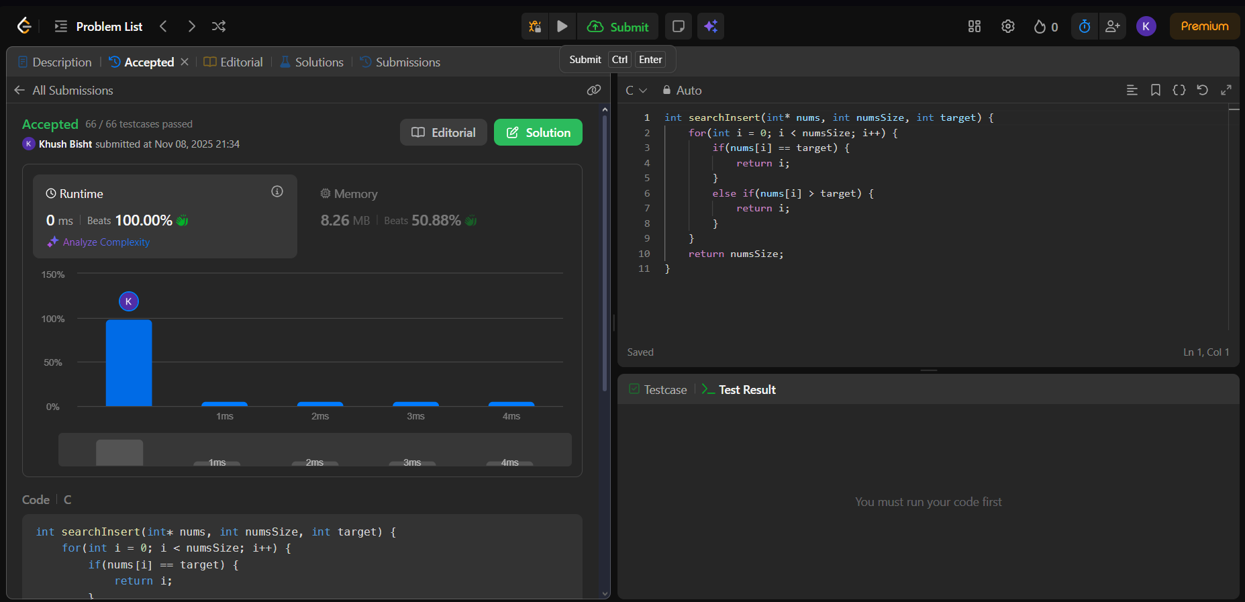
int searchInsert(int* nums, int numsSize, int target) {
for(int i = 0; i < numsSize; i++) {
if(nums[i] == target) {
return i;
}
else if(nums[i] > target) {
return i;
}
}
return numsSize;
}

Q20
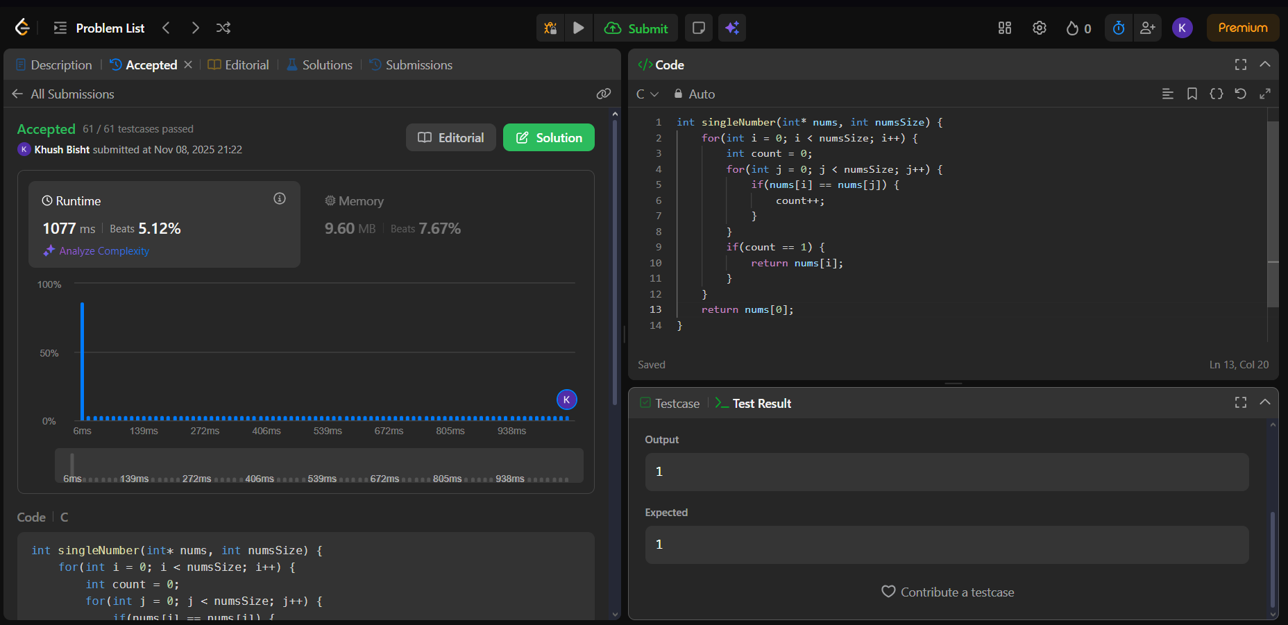
int singleNumber(int* nums, int numsSize) {
for(int i = 0; i < numsSize; i++) {
int count = 0;
for(int j = 0; j < numsSize; j++) {
if(nums[i] == nums[j]) {
count++;
}
}
if(count == 1) {
return nums[i];
}
}
return nums[0];
}

